Министерство общего и профессионального образования
Свердловской области Управление образования Ирбитского МО
МОУ «Зайковская СОШ №1»

Классный час
Тема: «Сохраним и приумножим…»
(для подростков 12-13 лет)

Автор:
Казанцева Ирина Михайловна,
учитель географии,
I квалификационная категория

Зайково 2015
Пояснительная записка.
Главная цель духовно-нравственного развития – формирование традиционного миропонимания и мировоззрения, познание окружающего мира во всем его многообразии, сложности, противоречивости и неоднозначности;
– осознание ценности человеческой жизни и уникальности каждого человека, воспитание бережного отношения к собственной жизни;
Экологические знания - важнейшая часть нравственного образования, без которого человечеству не решить проблемы сохранения жизни на Земле.
Данный вид работы (внеклассные мероприятия) имеет свои особенности и преимущества перед урочной системой: во-первых, часто носит занимательный характер, что позволяет быстрее вовлечь ребят в природоохранную деятельность; во-вторых, дает возможность использовать различные формы обучения, что создает благоприятные условия для учета индивидуальных особенностей каждого ученика; в-третьих, добровольное участие школьников во внеклассных мероприятиях воспитывает ответственность за порученное дело; в-четвертых, дает большую свободу в выборе форм экологического образования.
По словам Грегори Бэтсона "самые большие проблемы в мире есть результат разности между тем, как действует природа и как думают люди".
Принцип гармонии - это примирение индивидуальных, общественных и природоохранных интересов, что и составляет задачу экологического образования.
Каждый житель нашего поселка должен не только знать об экологических проблемах поселка, но и уметь их преодолевать. А еще лучше этих проблем не создавать. Такое поведение посильно только экологически грамотному человеку, способному правильно оценить результаты своей деятельности и умеющему не наносить вред окружающей его среде, обладающего культурой поведения и навыками бережного отношения к природе.
Экологическое воспитание, просвещение и пропаганда – это система эколого - просветительской деятельности способствующей формированию экологической культуры жителей поселка.
Участие детей во внеклассной работе экологического содержания воспитывает у них доброту, ответственность за свои поступки, отзывчивость, бережное отношение в природе к живым организмам.
Цель: Воспитание экологической культуры и уважительного отношения к миру природы у школьников.
Задачи: - развитие познавательного интереса к экологическим проблемам родного села и школы, приобретение определенных знаний, умений и навыков;
- апробирование различных методик при выполнении практических работ;
- формирование общественной активности личности через участие в
различного рода конкурсах;
- развитие личностных свойств: воспитанности, ответственности, активности,
аккуратности при оформлении рисунков, текстов, отчетов и пр..
Возраст детей, участвующих в данном мероприятии составляет 12-13 лет.
Предполагаемый результат:
- сформированы общечеловеческие ценности, моральные нормы.
- развиты навыки поведения, позволяющие установить контакт с природой.
- сформированы устойчивые экологические качества, высокой культуры поведения.
Аннотация
Планируя воспитательную работу, каждый педагог включает в свой план раздел по воспитанию экологической культуры человека.
Данный классный час стал завершающим этапом работы над проектом «Скородумский пихтовник». Именно поэтому классный час получил название «Сохраним и приумножим…»

Ход классного часа: «Сохраним и приумножим… (Скородумский пихтовник)»
Цель: Познакомить учащихся с природой родного края, через комплексное изучение Скородумского пихтовника.
Задачи:
- формирование экологического мышления у учащихся;
- составить план местности;
- продолжить формирование приемов работы с информационными источниками знаний;
- разработать мероприятия по природоохранной деятельности.
Принципы обучения, реализуемые на занятии:
- системность: поэтапность прохождения материала;
- доступность: необходимость соответствия содержания, методов и форм обучения возрастным особенностям воспитанников;
- сознательность: положительное отношение воспитанников к занятию;
- самостоятельная работа воспитанников.
Методы, используемые на занятии:
- словесные - объяснение, поисковые беседы;
- наглядность – фотографии, презентация;
- методы стимулирования и мотивации познавательной деятельности;
- ситуационный метод – разбор ситуации;
- методы контроля и самоконтроля.
Предварительная работа:
- оформление помещения;
- подготовка бланка опросника;
- выездное занятие, с целью изучения пихтовника
Вступительное слово учителя. Есть у нас на селе пихтовник, то место, где можно отдохнуть, полюбоваться природой. Красиво стоят стройные пихты. Пихта растёт не везде, а у нас ей нравится. Деревья эти никто не садил, семена ветром нанесло, и прижились деревца. (Приложение №1).
С давних пор люди относились к пихтовнику как к зоне отдыха. Были массовые гуляния с песнями с игрой на баяне. В наше время в нём отдыхают молодые люди, приезжают из других деревень. Ветками пихты можно париться в бане, очень приятный аромат пихтового масла».
Главная особенность леса – приспособленность всех растений к совместному обитанию и наиболее полному и экономичному использованию места, света и пищи. Ни один луч света не пропадает даром в лесу. Даже слабый рассеянный свет, еле мерцающий в тени деревьев, улавливается различными растениями с помощью более широких листьев и такого расположения, когда каждая листовая пластинка занимает свободный просвет в сплошной массе зелени.
1 ученик. Николай Заболоцкий.
В очарованье русского пейзажа
Есть подлинная радость, но она
Открыта не для каждого и даже
Не каждому художнику видна.
С утра обремененная работой,
Трудом лесов, заботами полей,
Природа смотрит как бы с неохотой
На нас, неочарованных людей.
И лишь когда за темной чашей леса
Вечерний луч таинственно блеснет,
Обыденности плотная завеса
С её красот мгновенно упадет.
Учитель. Наша русская природа, полная поэзии и прелести, трогает и волнует каждого человека, любящего свою Родину. Каждый из нас должен бережно относиться к окружающей природе.
2 ученик. Антропогенное влияние.
К антропогенным факторам неблагоприятного воздействия на лесные системы относятся: загрязнение атмосферы, поверхностных и грунтовых вод, почвы промышленными и автотранспортными выбросами; хозяйственные мероприятия, проводимые в лесных и городских насаждениях.
Загрязнение окружающей среды. Промышленные эмиссии и выхлопные газы автотранспорта приводят к значительным стрессам, которые испытывают лесные системы. Однако из всех компонентов экосистем от загрязнения атмосферы и почвы наиболее сильно страдает растительность. Лесные насаждения, находящиеся в зоне атмосферного загрязнения, ослабляются и усыхают.
Хозяйственная деятельность человека наряду с положительным влиянием (уход за лесом, создание насаждений, борьба с болезнями и вредителями) в ряде случаев отрицательно сказывается на насаждениях, вызывая их ослабление, отмирание, способствуя развитию очагов вредителей и болезней. Негативными сторонами хозяйственной деятельности, способствующими развитию болезней, являются следующие мероприятия: порослевое возобновление, монокультура, неудачные типы и конструкции посадок, выпас скота, травматизм растений, применение пестицидов и других химических веществ.
3 ученик. Рекреационная нагрузка. Особенно высокий рекреационный пресс создается в наиболее посещаемых населением лесах. Избыточное рекреационное воздействие на пригородные лесные насаждения сопровождается уплотнением почвы, нарушением естественного живого покрова, уничтожением и повреждением подроста и подлеска, изреживанием древостоя, обнажением корневых лап, нанесением многочисленных механических повреждений стволов и корней.
Практикум. Рисуем плакаты «Природоохранная деятельность Пихтовника» (Приложение № 2).
Учитель. Ребята, на прошлой неделе, мы с вами были в этом пихтовники, делали замеры, для того, чтобы составить топографическую карту. Вот сейчас мы с вами знания, полученные на уроках географии, может применить прямо сейчас. Класс делится на две группы. Первая группа занимается составлением плана местности.
Составление плана местности. Оборудование. Карандаши, линейки, альбом, рулетка, компас. (Приложение №3).
Вторая группа рассматривает критерии, принятые Министерством Свердловской области, по принятию положения о памятниках природы. Делают вывод о соответствии пихтовника – как памятника природы. (Приложение №4)
Учитель. Давайте ребята подведем итоги нашего классного часа. И каждый из вас выразит свое отношение к сохранности природы, через создания знака «Берегите лес!» (Приложение №5)
4 ученик
Дерево, трава, цветок и птица
Не всегда умеют защититься.
Если будут уничтожены они,
На планете мы останемся одни!

Список используемой литературы:

1. Капустин. Учебник. География Свердловской области. 2009г.
2. http://www.innovbusiness.ru
3. http://www.portal-slovo.ru

ПРИЛОЖЕНИЕ 1
Скородумский пихтовник
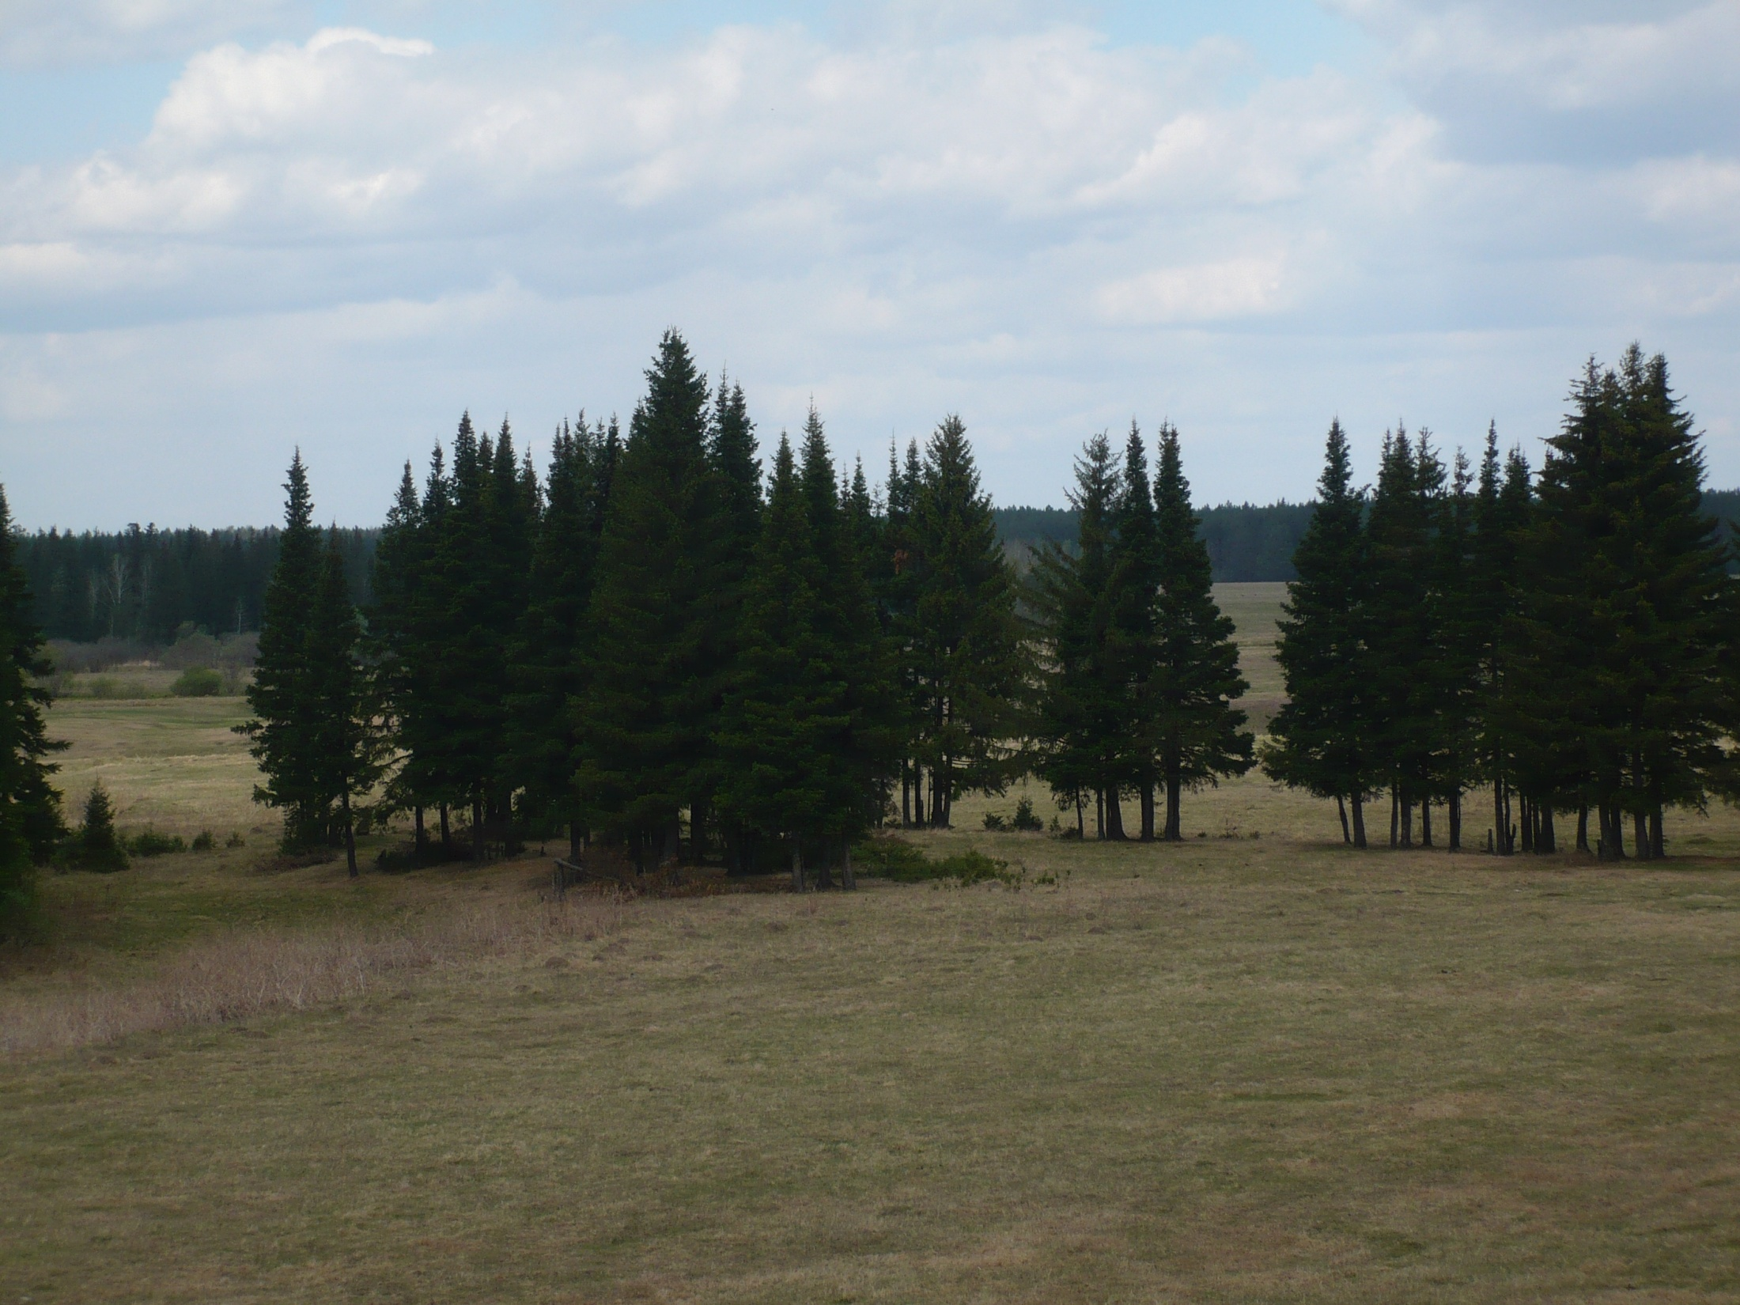

ПРИЛОЖЕНИЕ 2
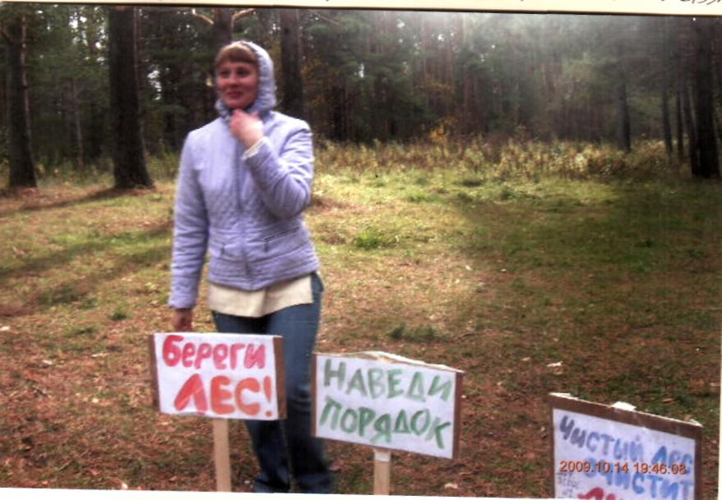
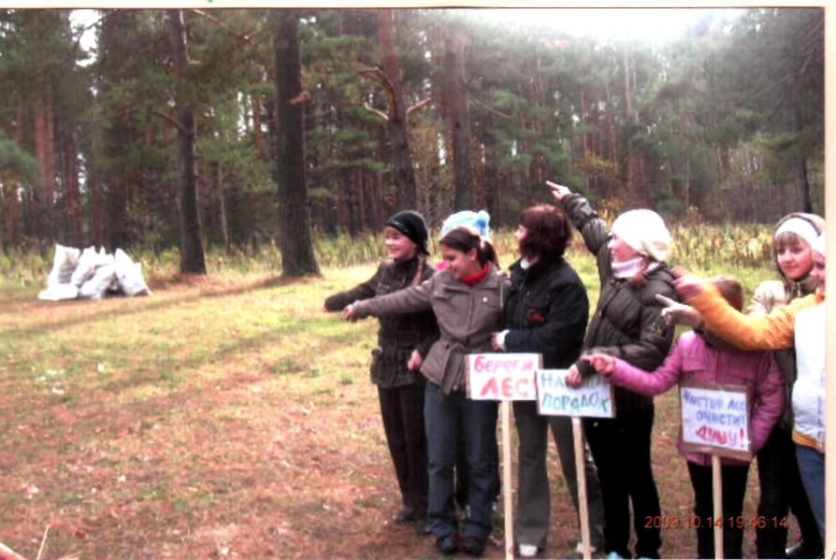

Текст к рекламному щиту.
Вы в поход пошли ребята…
Отдохнуть, конечно, надо:
Поиграть и порезвиться
И наесться и напиться,
Но вокруг остались банки,
Целлофан, железки, склянки…
Оставлять их здесь нельзя!
Не поленимся, друзья:
Мусор тут в лесу чужой
Заберём его с собой!

Текст к рекламным щитам.

1. Входя в лес. Берегите природу!
2. Не бросайте мусор!
3.Не разоряйте птичьи гнёзда!
4.Не рвите редкие цветы!
5.Не ловите бабочек и стрекоз!
6.Не сбивайте грибы!
7.Не бейте стеклянную посуду! Не оставляйте ее в лесу.

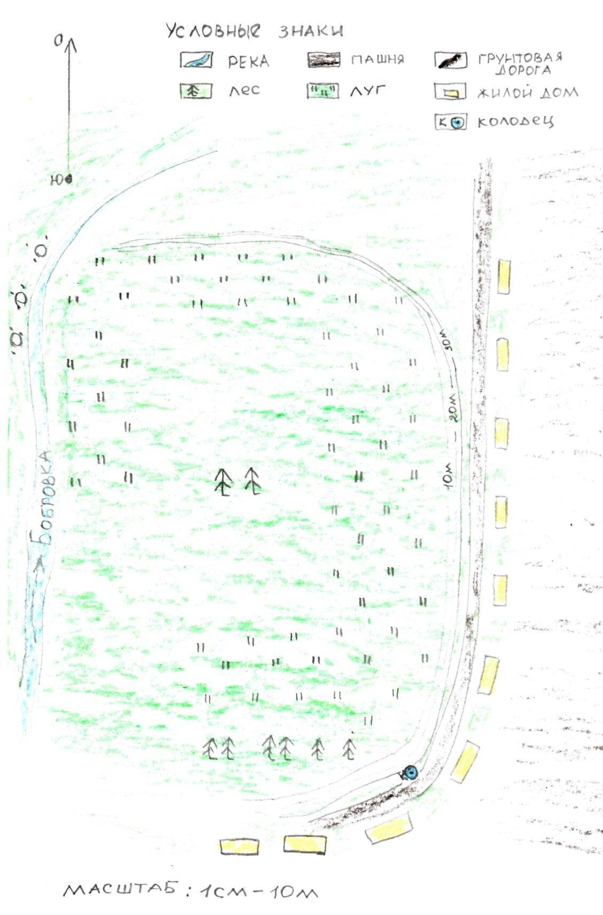
ПРИЛОЖЕНИЕ № 3

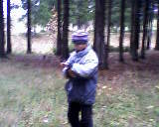
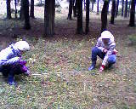

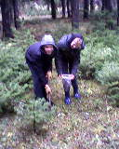

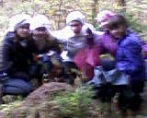

Исследование территории пихтовника на выездном занятии.

Классный час по теме «Скородумский пихтовник»

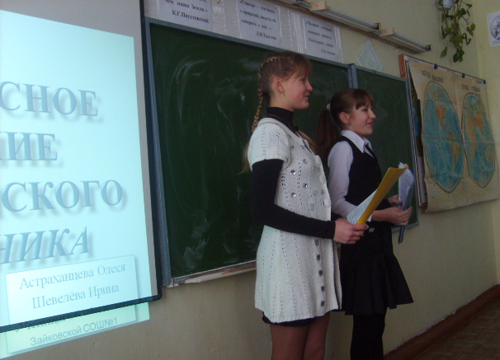

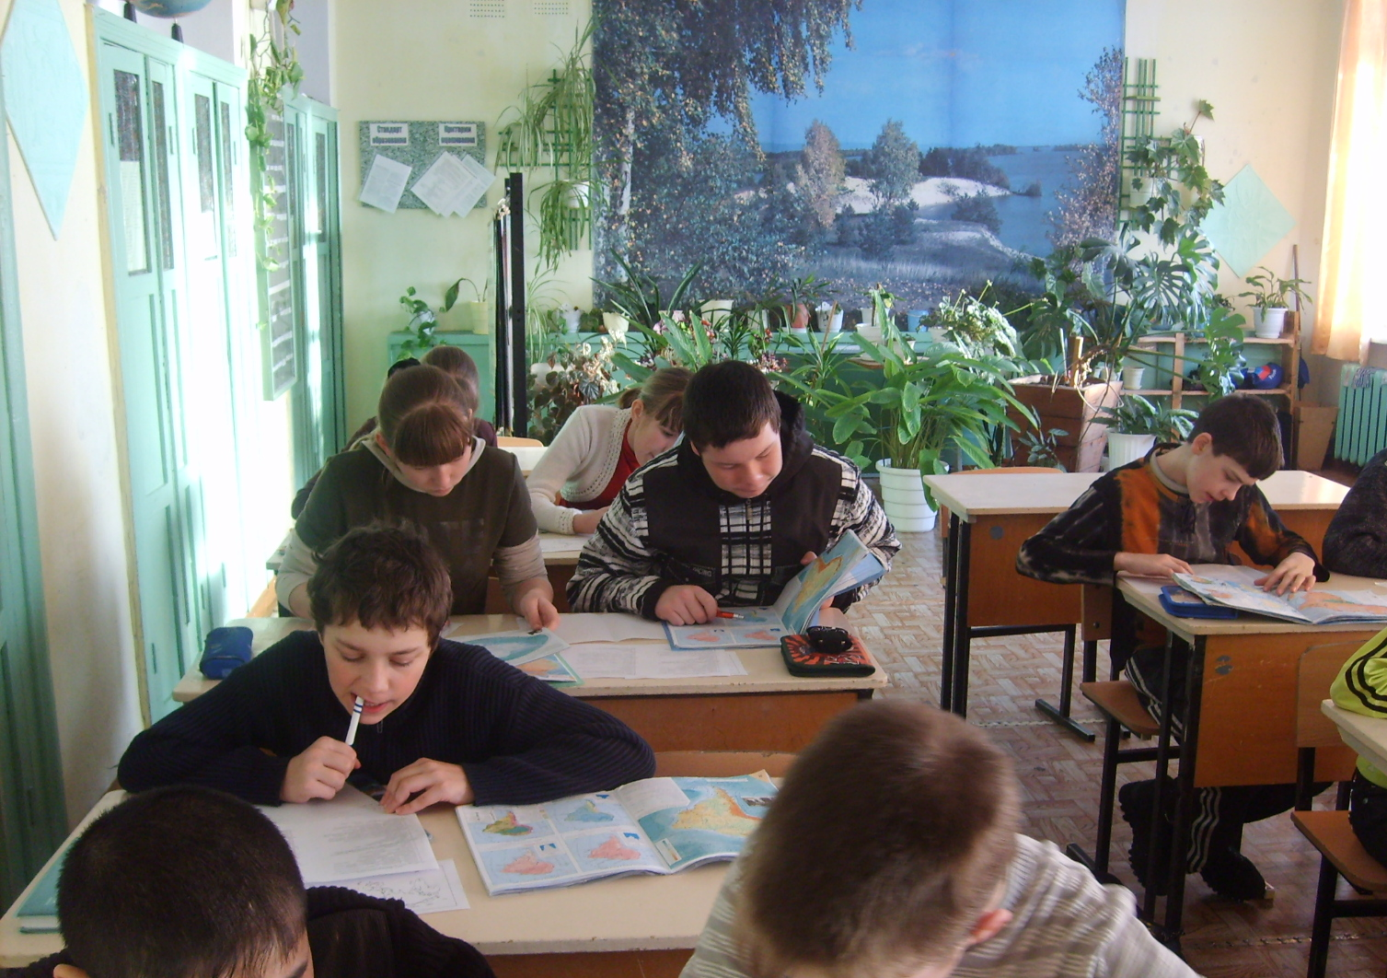

ПРИЛОЖЕНИЕ №4
Примерное положение о памятниках природы в Российской Федерации
Приложение 2 к приказу Минприроды России от 16 января 1996 г. № 20
I. ОБЩИЕ ПОЛОЖЕНИЯ
1. Памятники природы — уникальные, невосполнимые, ценные в экологическом, научном, культурном и эстетическом отношениях природные комплексы, а также объекты естественного и искусственного происхождения.
2. Основной целью объявления природных комплексов и объектов памятниками природы является сохранение их в естественном состоянии.
II. ОСНОВНЫЕ КАТЕГОРИИ ПАМЯТНИКОВ ПРИРОДЫ
6. Памятниками природы могут быть объявлены участки суши и водного пространства, а также одиночные природные объекты, в том числе:
участки живописных местностей;
эталонные участки нетронутой природы;
участки с преобладанием культурного ландшафта (старинные парки, аллеи, каналы, древние копи);
места произрастания и обитания ценных, реликтовых, малочисленных, редких и исчезающих видов растений и животных;
лесные массивы и участки леса, особо ценные по своим характеристикам (породный состав, продуктивность, генетические качества, строение насаждений), а также образцы выдающихся достижений лесохозяйственной науки и практики;
природные объекты, играющие важную роль в поддержании гидрологического режима;
уникальные формы рельефа и связанные с ним природные ландшафты (горы, группы скал, ущелья, каньоны, группы пещер, ледниковые цирки и троговые долины, моренно-валунные гряды, дюны, барханы, гигантские наледи, гидролакколиты);
геологические обнажения, имеющие особую научную ценность (опорные разрезы, стратотипы, выходы редких минералов, горных пород и полезных ископаемых);
геолого-географические полигоны, в том числе классические участки с особо выразительными следами сейсмических явлений, а также обнажения разрывных и складчатых нарушений залегания горных пород;
местонахождения редких или особо ценных палеонтологических объектов;
участки рек, озер, водно-болотных комплексов, водохранилищ, морских акваторий, небольшие реки с поймами, озера, водохранилища и пруды;
природные гидроминеральные комплексы;
термальные и минеральные водные источники, месторождения лечебных грязей;
береговые объекты (косы, перешейки, полуострова, острова, лагуны, бухты);
отдельные объекты живой и неживой природы (места гнездования птиц, деревья-долгожители и имеющие историко-мемориальное значение, растения причудливых форм, единичные экземпляры экзотов и реликтов, вулканы, холмы, ледники, валуны, водопады, гейзеры, родники, истоки рек, скалы, утесы, останцы, проявления карста, пещеры, гроты).
III. ПОРЯДОК ОБЪЯВЛЕНИЯ ПРИРОДНЫХ КОМПЛЕКСОВ И ОБЪЕКТОВ ПАМЯТНИКАМИ ПРИРОДЫ
7. Природные комплексы и объекты объявляются памятниками природы федерального значения, а территории, занятые ими, — особо охраняемыми природными территориями федерального значения Правительством Российской Федерации по представлению органов исполнительной власти субъектов Российской Федерации.
8. Природные комплексы и объекты объявляются памятниками природы регионального значения, а территории, занятые ими, — особо охраняемыми природными территориями регионального значения соответствующими органами исполнительной власти субъектов Российской Федерации.
9. Орган исполнительной власти, принявший решение об объявлении природного комплекса или объекта памятником природы, утверждает его границы и устанавливает конкретный режим особой охраны территории памятника природы, а также определяет юридическое либо физическое лицо, на которое возлагаются обязанности по обеспечению этого режима.
10. Непосредственная передача памятников природы и их территорий под охрану соответствующих лиц, оформление охранных обязательств и паспортов памятников природы осуществляются специально уполномоченным на то государственным органом Российской Федерации в области охраны окружающей природной среды и его территориальными подразделениями.
11. Решения об образовании охранных зон памятников природы и утверждении положений о них принимаются органами исполнительной власти субъектов Российской Федерации.
12. Изменения границ и режима особой охраны территорий памятников природы осуществляются в том же порядке, что и их первоначальное установление.
IV. РЕЖИМ ОСОБОЙ ОХРАНЫ ТЕРРИТОРИЙ ПАМЯТНИКОВ ПРИРОДЫ
13. На территориях расположения памятников природы и в границах их охранных зон запрещается всякая хозяйственная и иная деятельность, влекущая за собой нарушение сохранности памятников природы.
14. Собственники, владельцы и пользователи и арендаторы земельных участков, на которых находятся памятники природы, принимают на себя обязательства по обеспечению режима особой охраны памятников природы.
15. Расходы собственников, владельцев, пользователей и арендаторов указанных земельных участков по обеспечению установленного режима особой охраны памятников природы возмещаются за счет средств федерального либо соответствующего регионального бюджета, а также средств внебюджетных фондов. Конкретные источники, порядок, размеры и формы возмещения таких расходов устанавливаются органом исполнительной власти, принявшим решение об объявлении природного комплекса или объекта памятником природы.

